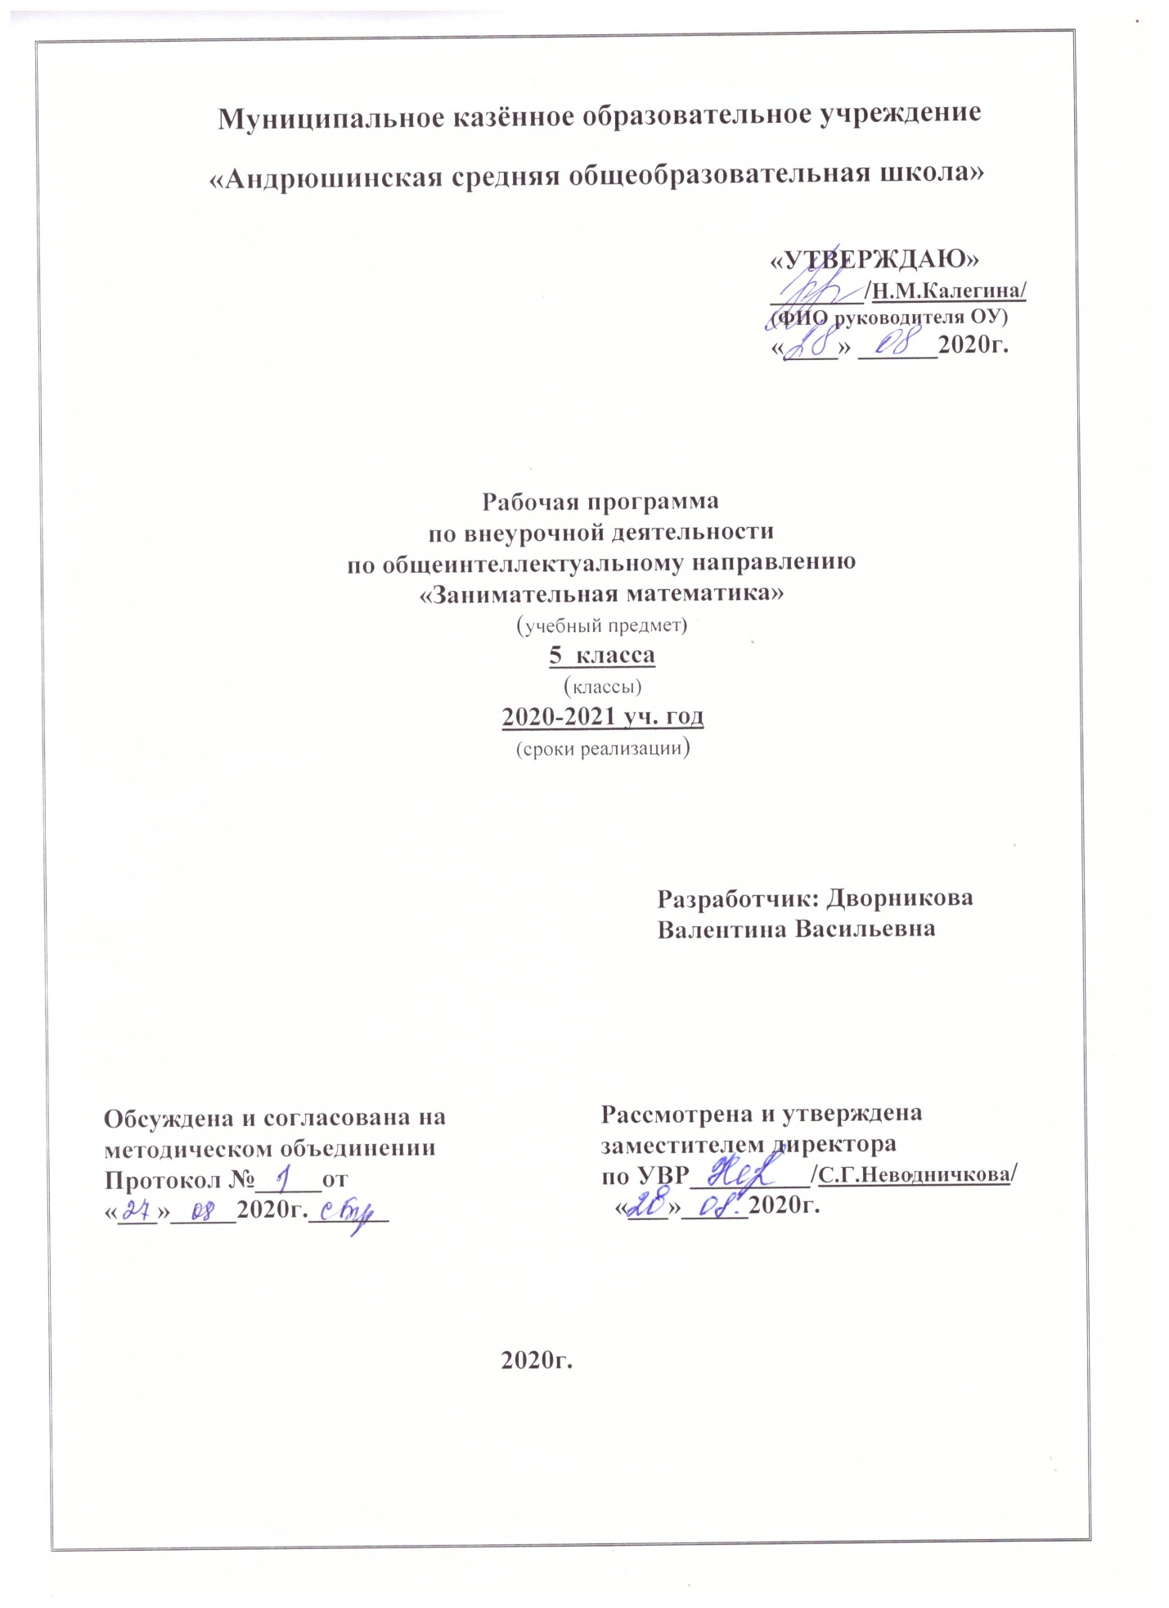

Пояснительная записка
Кружок «Занимательная математика» адресован учащимся 5 класса МКОУ
«Андрюшинская СОШ ». Программа кружка составлена на основе:
- Закона РФ « Об образовании в Российской Федерации»;
- Примерной основной образовательной программы образовательного учреждения. Основная школа / [сост. Е. С. Савинов]. — М. : Просвещение, 2011. — 342 с. — (Стандарты второго поколения).
Сроки реализации: программа рассчитана на 1 год.
Курс рассчитан на 34 часа с регулярностью 1 час в неделю по 45 минут.
Программа внеурочной деятельности рассчитана на учащихся 5 класса. Именно в этом возрасте формируются математические способности и устойчивый интерес к математике.

Программа курса «Занимательная математика» предназначена для внеурочной работы и рассчитана на обучающихся 5-х классов, интересующихся математикой. Согласно ФГОС нового поколения проведение такого курса способствует самоопределению обучающихся при переходе к профильному обучению в средней и старшей школе.
Изучение курса ориентировано на использование пособий: Горев П.М., Утёмов В.В. «Уроки развивающей математики. 5-6 классы. Задачи математического кружка», Мардахаева Е.Л. «Занятия математического кружка».
Основу программы составляют инновационные технологии: личностно - ориентированные, адаптированного обучения, индивидуализация, ИКТ - технологии.
Программа содержит в основном традиционные темы занимательной математики: арифметику, логику, комбинаторику и т.д. Уровень сложности подобранных заданий таков, что к их рассмотрению можно привлечь значительное число учащихся, а не только наиболее сильных.
При отборе содержания и структурирования программы использованы обще дидактические принципы: доступности, преемственности, перспективности, развивающей направленности, учёта индивидуальных способностей, органического сочетания обучения и воспитания, практической направленности и посильности.
На занятиях используются различные формы и виды контроля проведения занятий:
- практикум по решению задач;
- решение задач, повышенной трудности;
- работа с научно - популярной литературой.
Занятия организованы по принципу: теория –практика.
Актуальность:
- позволяет планомерно вести внеурочную деятельность по предмету;
- позволяет доработать учебный материал, вызывающий трудности, что способствует более успешному выполнению срезовых и итоговых контрольных работ;
- различные формы проведения способствуют повышению интереса к предмету;
- рассмотрение более сложных заданий способствует развитию логического мышления обучающихся.
Особое место в этом ряду отводится общеучебным умениям и способам деятельности, т. е. формированию универсальных учебных действий (УУД), которыми должны овладеть учащиеся. Универсальный характер учебных действий проявляется в том, что они носят надпредметный, метапредметный характер, обеспечивают целостность общекультурного личностного и познавательного развития и саморазвития ребёнка, преемственность всех ступеней образовательного процесса, лежат в основе организации и регуляции любой деятельности ученика независимо от её специально-предметного содержания.
Овладение универсальными учебными действиями в конечном счёте ведёт к формированию способности успешно усваивать новые знания, умения и компетентности, включая самостоятельную организацию процесса усвоения.
Умение учиться выступает существенным фактором повышения эффективности освоения учащимися предметных знаний, умений и формирования компетенции, образа мира и ценностно-смысловых оснований личностного морального выбора.
Программа кружка направлена на формирование универсальных (метапредметных) умений, навыков, способов деятельности, которыми должны овладеть учащиеся, на развитие познавательных и творческих способностей и интересов. Программа предполагает освоение способов деятельности на понятийном аппарате тех учебных предметов, которые ученик изучает; занятия проводятся в форме предметно-ориентированного тренинга.

Цель программы–создание условий для развития интереса учащихся к математике, формирование интереса к творческому процессу, развитие логического мышления, углубление знаний.
Достижение этой цели обеспечено посредством решения следующих задач:
- сформировать устойчивый интерес учащихся к математике и ее приложениям;
- сформировать развитие математических способностей у учащихся и привитие учащимся определенных навыков научно-исследовательского характера;
- Расширить и углубить представление учащихся о практическом значении математики

Принципы программы:
1.Актуальность.
Создание условий для повышения мотивации к обучению математики, стремление развивать интеллектуальные возможности учащихся.
2.Научность.
Математика – учебная дисциплина, развивающая умения логически мыслить, видеть количественную сторону предметов и явлений, делать выводы, обобщения.
3.Системность.
Программа строится от частных примеров (особенности решения отдельных примеров) к общим (решение математических задач).
4.Практическая направленность.
Содержание занятий кружка направлено на освоение математической терминологии, которая пригодится в дальнейшей работе, на решение занимательных задач, которые впоследствии помогут ребятам принимать участие в школьных и районных олимпиадах и других математических играх и конкурсах.
5.Обеспечение мотивации.
Во-первых, развитие интереса к математике как науке физико-математического направления, во-вторых, успешное усвоение учебного материала на уроках и выступление на олимпиадах по математике.
6.Реалистичность.
С точки зрения возможности усвоения основного содержания программы – возможно усвоение за 34 занятия.
7.Курс ориентационный.
Он осуществляет учебно-практическое знакомство со многими разделами математики, удовлетворяет познавательный интерес школьников к проблемам данной точной науки, расширяет кругозор, углубляет знания в данной учебной дисциплине.

Основное содержание.
1.Как возникло слово «математика». Счёт у первобытных людей.(Теория и практика)
2.Приёмы устного счёта.(Теория и практика)
3.Числа.Чётность и нечётность. (Теория и практика)
4.Задачи на переливание.(Теория и практика)
5.Задачи на взвешивание. (Практика)
6.Составление выражений.(Практика)
7.Головоломки и числовые ребусы.(Практика)
8.Метрическая система мер.( Практика)
9.Логические задачи. (Практика)
10.Задачи на уравнение. (Практика)
11.Задачи на части.(Практика)
12.Задачи на составление уравнений. (Практика)
13. Задачи на движение.(Теория и практика)
14.Принцип Дирихле. ( Теория и практика)
15.Задачи-шутки. ( Теория и практика)
16.Решение олимпиадных задач. ( Теория и практика)
17.Простейшие геометрические фигуры. (Теория и практика)
18.Геометрия клетчатой бумаги. (Теория и практика)
19.Куб и его свойства. (Теория и практика)
20.Параллелограммы и параллелепипеды.( Практика)
21.Задачи на разрезание и складывание фигур. ( Теория и практика)
22.Треугольник. ( Теория и практика)
23.Правильные многоугольники и правильные многогранники.(Теория и практика)
24.Окружность.(Теория и практика)
25.Вычисление длины, площади и объёма. (Теория и практика)
26.Вычисление длины, площади и объёма. (Теория и практика)
27.Параллельность и перпендикулярность. (Теория и практика)
28.Координаты.(Теория и практика)
29.Оригами. (Теория и практика)
30.Оригами. (Теория и практика)
31.Задачи со спичками. (Практика)
32.Геометрические головоломки. (Практика)
33.Симметрия.Орнаменты. (Теория и практика)
34.Итоговое занятие «Праздник математики».
Планируемые результаты

Предметными результатами изучения курса является формирование следующих умений:
- Использование приобретённых математических знаний для описания и объяснения окружающих предметов, процессов, явлений, а также для
оценки их количественных и пространственных отношений.
- Овладение основами логического и алгоритмического мышления,
пространственного воображения и математической речи, основами счёта, измерения, прикидки результата и его оценки, наглядного представления данных в разной форме (таблицы, схемы, диаграммы), записи и выполнения алгоритмов.
- Умения выполнять устно и письменно арифметические действия с числами и числовыми выражениями, решать текстовые задачи, выполнять и строить алгоритмы и стратегии в игре, исследовать, распознавать и изображать геометрические фигуры, работать с таблицами, схемами, графиками и диаграммами, цепочками, представлять, анализировать и интерпретировать данные.
- Приобретение первоначальных навыков работы на компьютере (набирать текст на клавиатуре, работать с меню, находить информацию по заданной теме, распечатывать её на принтере).

Личностными результатами изучения курса являются формирование следующих умений.
- Чувство гордости за свою Родину, российский народ и историю России;
- Осознание роли своей страны в мировом развитии, уважительное отношение к семейным ценностям, бережное отношение к окружающему миру.
- Целостное восприятие окружающего мира.
- Развитую мотивацию учебной деятельности и личностного смысла учения, заинтересованность в приобретении и расширении знаний и способов действий, творческий подход к выполнению заданий.
- Рефлексивную самооценку, умение анализировать свои действия и управлять ими.
- Навыки сотрудничества со взрослыми и сверстниками.
- Установку на здоровый образ жизни, наличие мотивации к творческому труду, к работе на результат
Метапредметными результатами изучения курса являются формирование универсальных учебных действий (УУД).
- Способности принимать и сохранять цели и задачи учебной деятельности, находить средства и способы её осуществления.
- Овладение способами выполнения заданий творческого и поискового характера.
- Умения планировать, контролировать и оценивать учебные действия в соответствии с поставленной задачей и условиями её выполнения, определять наиболее эффективные способы достижения результата.
- Способность использовать знаково-символические средства представления информации для создания моделей изучаемых объектов и процессов, схем решения учебно-познавательных и практических задач.
- Использование речевых средств и средств информационных и коммуникационных технологий для решения коммуникативных и познавательных задач.
- Овладение логическими действиями сравнения, анализа, синтеза, обобщения, классификации по родовидовым признакам, установления
аналогий и причинно-следственных связей, построения рассуждений, отнесения к известным понятиям.
- Овладение базовыми предметными и межпредметными понятиями, отражающими существенные связи и отношения между объектами и процессами.

Проверка результатов проходит в форме:
- игровых занятий на повторение теоретических понятий (конкурсы, викторины, составление кроссвордов и др.),
- собеседования (индивидуальное и групповое),
- опросников,
- тестирования,
- проведения самостоятельных работ репродуктивного характера и др.
Занятия рассчитаны на групповую и индивидуальную работу. Они построены таким образом, что один вид деятельности сменяется другим. Это позволяет сделать работу динамичной, насыщенной и менее утомительной.
Итогом реализации программы являются: успешные выступления кружковцев на олимпиадах всех уровней, математических конкурсах, международной математической игре-конкурсе «Кенгуру», а также проведения «Праздника математики», проектные работы учащихся.
Календарно-тематическое планирование внеурочной деятельности «Занимательная математика» 5 класс (33 часа)

№ урока | Дата по плану | Дата по факту | Тема урока | Всего | Теория | Практика
 | 03.09 |  | Как возникло слово «математика». Счет у первобытных людей | 2 | 1 | 1
 | 10.09
 | 17.09 |  | Приемы устного счета. | 2 |  | 2
 | 24.09
 | 05.10 |  | Числа. Четность и нечетность | 2 | 1 | 1
 | 08.10
 | 15.10 |  | Переливания. | 2 | 1 | 1
 | 22.10
 | 05.11 |  | Взвешивания. | 2 | 1 | 1
 | 12.11
 | 19.11 |  | Составление выражений. | 2 |  | 2
 | 26.11
 | 03.12 |  | Головоломки и числовые ребусы. | 2 |  | 2
 | 10.12
 | 17.12 |  | Метрическая система мер. | 2 | 1 | 1
 | 24.12
 | 14.01 |  | Логические задачи | 2 | 1 | 1
 | 21.01
 | 28.01 |  | Задачи на уравнивание. | 2 | 1 | 1
 | 04.02
 | 11.02 |  | Задачи на части. | 2 | 1 | 1
 | 18.02
 | 25.02 |  | Задачи на составление уравнений. | 2 | 1 | 1
 | 03.03
 | 10.03 |  | Задачи на движение | 2 | 1 | 1
 | 17.03
 | 31.03 |  | Принцип Дирихле. | 2 | 1 | 1
 | 07.04
 | 14.04 |  | Задачи – шутки | 2 |  | 2
 | 21.04
 | 28.04 |  | Решение олимпиадных задач. | 2 |  | 2
 | 12.05
 | 19.05 |  | Итоговое занятие | 1 |  | 1

Всего 34 часа

